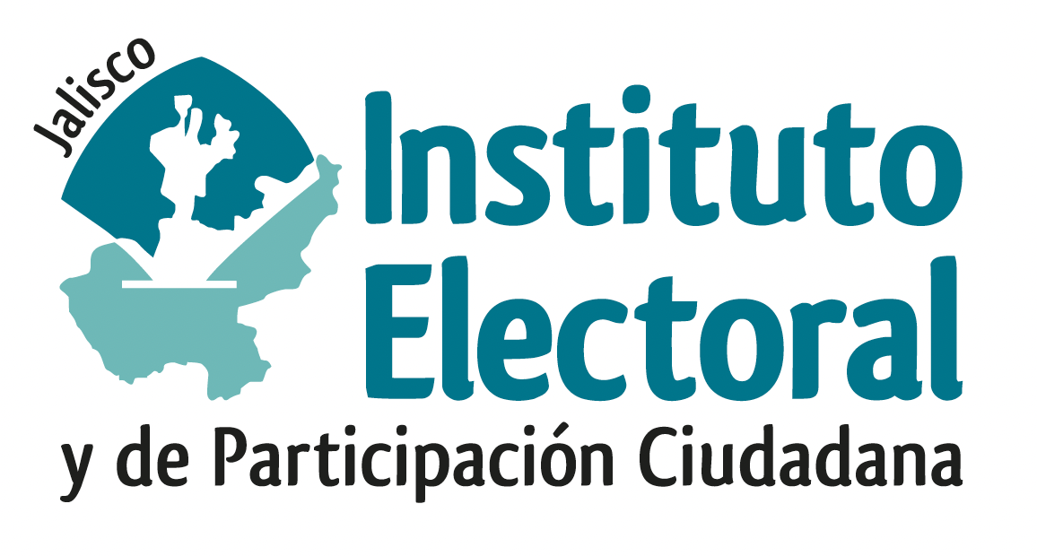

TERCERA SESIÓN ORDINARIA DE LA COMISIÓN DE
PRERROGATIVAS A PARTIDOS POLÍTICOS

Fecha: 24 de enero de 2024
Hora: 16:00 horas
Videoconferencia

Orden del día:

- Presentación y, en su caso, aprobación del orden del día.

- Anteproyecto de acuerdo del Consejo General del Instituto Electoral y de Participación Ciudadana del Estado de Jalisco, mediante el cual se determina los montos sobre los límites de financiamiento privado que podrán recibir las personas candidatas independientes durante el periodo de campañas para el Proceso Electoral Local Concurrente 2023-2024.

- Anteproyecto de acuerdo del Consejo General del Instituto Electoral y de Participación Ciudadana del Estado de Jalisco, por el que se aprueba el Prototipo Navegable del Sitio de Publicación y el Formato de Base de Datos que se utilizará en la operación del sistema “Candidatas Y Candidatos, Conóceles”, para los cargos a la gubernatura, diputaciones locales por ambos principios y munícipes, en el Proceso Electoral Local Concurrente 2023-2024 del estado de jalisco.

_______________________________
Martha Cecilia González Carrillo
Secretaría Técnica de la Comisión de
Prerrogativas a Partidos Políticos

